**БОЛЬШЕПРОЛЕТНЫЕ ПОКРЫТИЯ**

**1.Область применения**

Большими считаются пролеты размером более 45-50 м. Большепролетными сооружают здания общественного назначения – концертные и спортивные залы, выставочные павильоны, вокзалы, рынки, и т.п., а также здания специального назначения – ангары, авиасборочные цехи, гаражи, троллейбусные парки и т.д. В большепролетных конструкциях существенную долю в расчетной нагрузке составляет собственный вес, поэтому для их сооружения особенно эффективно применение сталей повышенной прочности и алюминиевых сплавов, уменьшающих вес конструкций.

Системы, перекрывающие большие пролеты, проектируют, как правило, однопролетными, что вытекает из основного эксплуатационного требования – отсутствия промежуточных опор.

**2.Классификация большепролетных покрытий**

Перекрывать большие пролеты можно различными системами, каждая из которых имеет свои преимущества и недостатки. Основные из этих систем – стержневые конструкции *балочного, рамного и арочного типов*.

Кроме того применяют висячие (тросовые) конструкции, различные комбинированные решения, а также пространственные системы в виде сводов, складок и куполов. То или иное конструктивное решение большепролетного покрытия выбирают исходя из условий при проектировании сооружений.

**Балочные покрытия** (рис.90). Состоят из:

* несущих поперечных ферм (сквозных балок), с шагом 12 м;
* 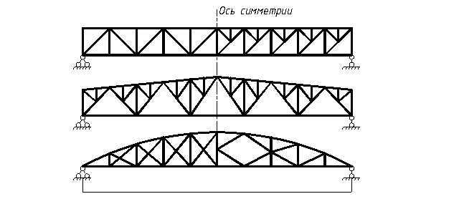промежуточных конструкций.

Рис.90. Схемы большепролетных ферм

*Основными достоинствами балочных конструкций являются:*

* четкость работы;
* отсутствие распорных усилий;
* нечувствительность к осадкам опор.

*Недостатки*: в связи с большими пролетными моментами и условием допустимых прогибов: сравнительно большой расход стали и большая высота.

Из этих условий балочные большепролетные конструкции применяют обычно при пролетах до 90 м.

Вследствие больших опорных реакций возникает необходимость передачи их строго по оси узла фермы, в

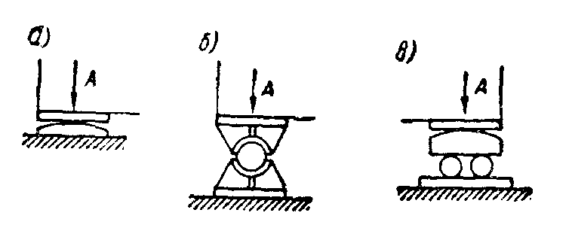

Рис.91. Специальные опоры большепролетных ферм: а - тангенциальная; б - балансирная; в - катковая

противном случае могут возникнуть значительные дополнительные напряжения. Четкая передача опорной реакции достигается посредством тангенциальной или специальной балансирной опоры (рис.91).

**Рамные покрытия** (рис.92).Отличие от балочных покрытий заключается в жестком закреплении ригелей в колоннах. Применяют при пролетах до 120 м.

*Основные достоинства по сравнению с балочными покрытиями:*

* меньший вес;
* меньшая высота ригелей;
* большая поперечная жесткость.

Благодаря уменьшению высоты ригеля в рамных перекрытиях возможно применения сплошных конструкций (при пролетах до 60 м).

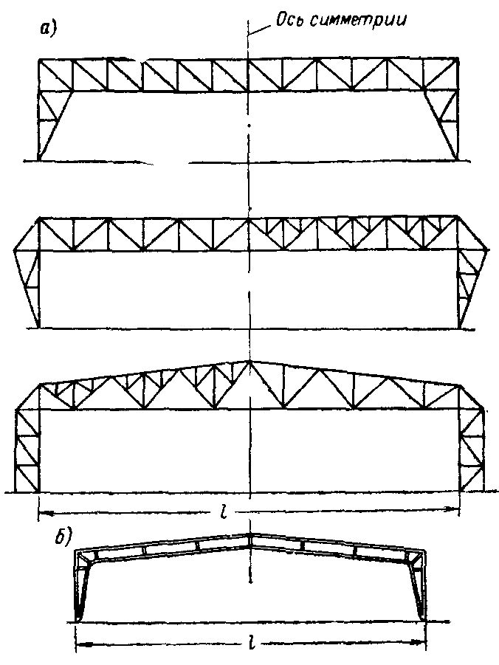*Недостатки:*

* утяжеление колонн;
* чувствительность к неравномерным осадкам опор и изменениям температуры;
* появление распорные усилия в фундаментах.

Наиболее часто применяю рамы с шарнирным опиранием, так как жесткая заделка колонн сильно увеличивает размеры фундаментов. Высоту ригелей рам следует принимать равной: при сквозных фермах1/12-1/18 пролета, при сплошных ригелях 1/20-1/30 пролета.

Верхние и нижние пояса несущих рам и поперечных ферм развязывают крестовыми связями, обеспечивающими им устойчивость.

Рис.92. Схемы большепролетных рам: а - сквозного сечения; б - сплошного сечения

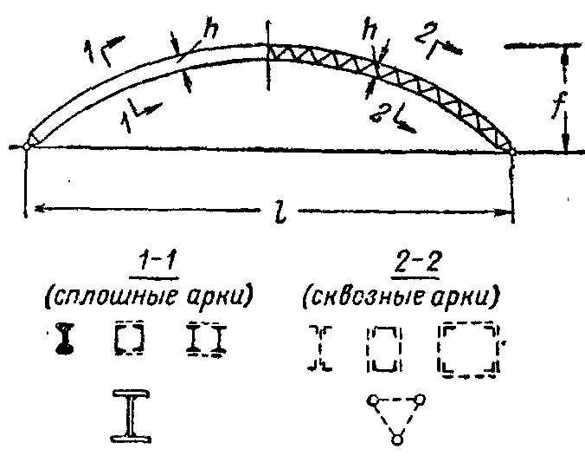**Арочные покрытия** (рис.93).Применяют при больших пролетах (до 200м) и равномерной нагрузке.Изгибающие моменты в арке незначительные и она работает главным образом на осевую силу.

Рис.93. Сечения сплошных и сквозных арок

По статической схеме арки разделяют:

* бесшарнирные (экономичны, но применяются редко из-за массивности опор и чувствительности к температурным колебаниям и осадкам опор);
* двухшарнирные (один раз статически неопределимы, в них от температурных воздействий возникают дополнительные усилия);
* трехшарнирные (статически определимы, в них не возникает дополнительных усилий от температурных колебаний и осадки опор).

Для большей жесткости из плоскости арки и удобства монтажа сечение сквозных арок может быть пространственным, прямоугольного или треугольного очертания. Сечения арок для простоты изготовления чаще всего применяют постоянной высоты (с параллельными поясами), иногда делают переменными по высоте (серповидными).

Распор больших арок целесообразно передавать через фундамент на грунт, что является наиболее экономичным.

**Висячие покрытия** (рис.94)**.** Основные несущие элементы – гибкие нити (тросы, ванты), работающие только на растяжение.

*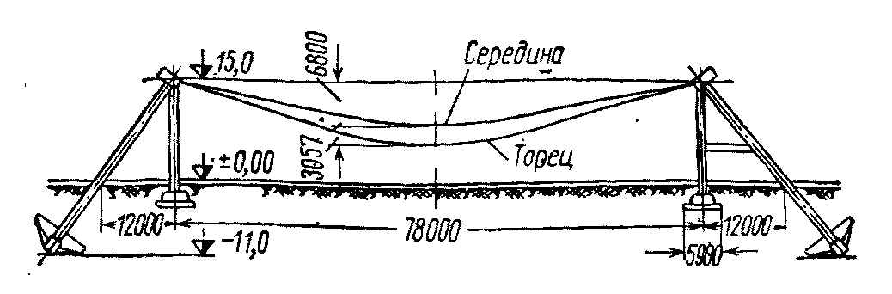Достоинства висячих покрытий:*

* небольшой собственный вес;
* 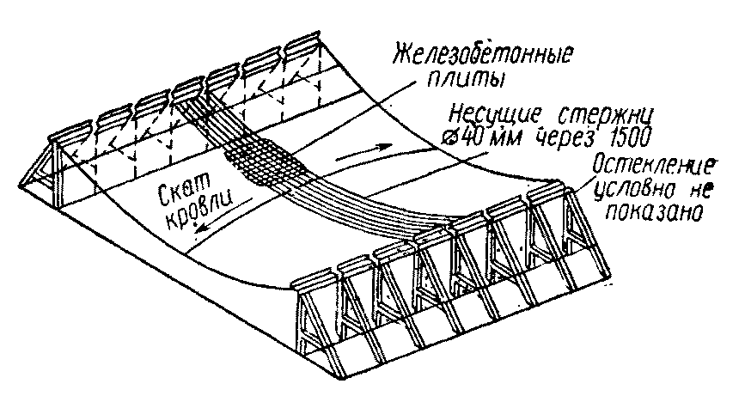возможность перекрытия наибольших пролетов;

Рис.94. Конструктивная схема однопоясного висячего покрытия

* архитектурная выразительность.

*Недостатки:*

* повышенная деформативность;
* наличие распора в нитях, для восприятия которого нужны специальные опорные конструкции.

**КЛАССИФИКАЦИЯ ВИСЯЧИХ СИСЕМ ПОКРЫТИЯ**

Особенностью висячих покрытий является их повышенная деформативность. Это вызвано тем, что модуль упругости *Е* витых тросов меньше, чем у прокатной стали, и составляет лишь (1,5...1,8) 103 МПа, а область упругой работы высокопрочного материала значительно больше, чем у обычной стали.

Висячие покрытия работают упруго лишь на равновесные нагрузки (обычно равномерно распределенные, например, собственная масса покрытия), а при действии неравновесных временных нагрузок (обычно неравномерно распределенных по покрытию) в них помимо упругих появляются еще и кинематические перемещения.

Чтобы уменьшить кинематические перемещения их проектируют со специальными стабилизирующими устройствами и предварительно напрягают.

Системы висячих покрытий весьма разнообразны и могут быть классифицированы по виду стабилизирующей конструкции.

***Однопоясные системы без стабилизирующих конструкций***

Примером таких систем могут служить покрытие гаража в Красноярске пролетом 78 м (рис.94)*.*

Покрытие представляет собой предварительно напряженные железобетонные оболочки, работающие на растяжение. Напряженная арматура это система гибких нитей, на которые укладывают сборные железобетонные плиты. В качестве гибких нитей используют тросы или арматурные стержни.

Напряжение оболочки осуществляют одним из следующих способов:

* замоноличиванием швов между плитами расширяющимся бетоном;
* натяжением тросов после укладки плит пригрузкой их специальной нагрузкой или домкратами с последующим замоноличиванием швов.

Сечение нитей покрытия определяют по монтажной нагрузке, когда покрытие полностью равномерно загружено собственным весом конструкции и пригрузом (до схватывания бетона в процессе замоноличивания). В этом случае нити работают раздельно (связность их в центре круглого покрытия не сказывается на их работе), и распор в них можно определять без учета их деформаций.

***Однопоясные системы с изгибно-жесткими нитями***

В покрытиях этой системы в качестве несущих элементов обычно используют криволинейные двутавры или фермы, хорошо работающие как на растяжение, так и на изгиб. Их называют *изгибно-жесткими нитями.* Под действием внешней нагрузки они работают на растяжение с изгибом, причем для уменьшения изгиба от постоянной нагрузки кривую их провеса принимают по веревочной кривой от этой нагрузки или на время монтажа устраивают в них временные шарниры, превращая их в гибкую нить.

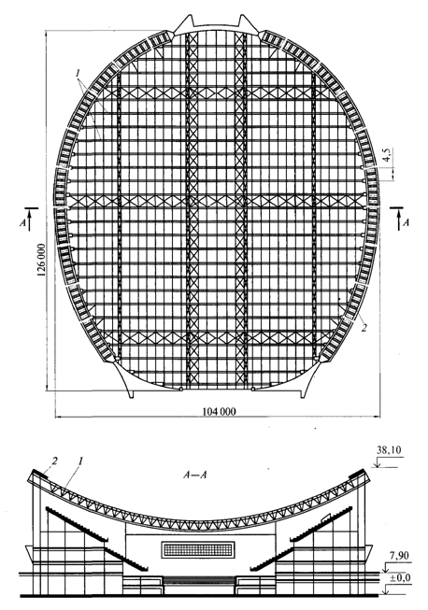Примером покрытия с изгибно-жесткими нитями может служить покрытие Олимпийского плавательного бассейна в Москве (рис.95). Овальное в плане здание размером 126x104 м перекрыто фермами, изогнутыми по квадратной параболе, расположенными параллельно друг другу с шагом 4,5 м и шарнирно прикрепленными к наклонным железобетонным аркам.

Рис.95. Покрытие Олимпийского плавательного бассейна

Покрытие имеет систему горизонтальных и вертикальных связей, которые препятствуют взаимным перемещениям ферм и придают некоторую пространственность работе покрытия.

Преимуществом системы является возможность устройства легкой кровли и отсутствие необходимости в предварительном напряжении, что значительно облегчает как сами несущие, так и опорные конструкции.

***Двухпоясные системы***

Примером применения двухпоясной системы может служить покрытие Дворца спорта «Юбилейный» в Петербурге (рис.96). Круглое здание диаметром 93 м перекрыто 48 радиально расположенными двухпоясными элементами и поверху покрыто металлическими щитами с утеплителем и гидроизоляцией.

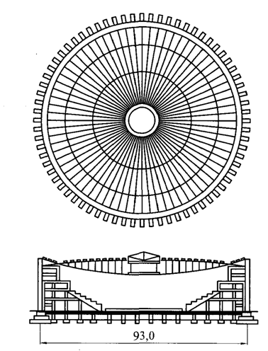Тросы поясов системы в середине покрытия закреплены в двух растянутых металлических кольцах, а по краям несущие пояса прикреплены к верху металлических колонн, а стабилизирующие пояса - к железобетонному кольцу, лежащему на консолях и прикрепленному к колоннам.

В покрытиях подобного типа имеются две системы поясов: *несущие пояса,* имеющие выгиб вниз, и *стабилизирующие пояса,* имеющие выгиб вверх.

Это делает систему мгновенно-жесткой, способной воспринимать нагрузки, действующие в двух различных направлениях, а в стабилизирующем — сжатие и отсос ветра, действующий вверх и вызывающий усилия в поясах обратного знака, независимо от жесткости кровли.

Рис.96. Покрытие Дворца спорта «Юбилейный»

***Седловидные напряженные сетки***

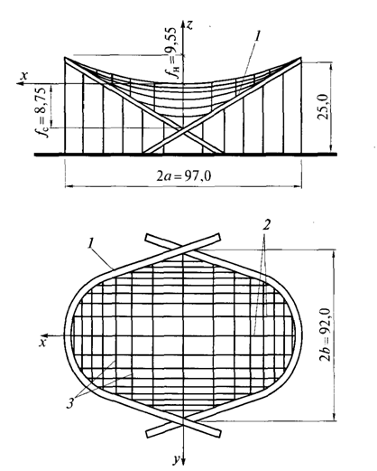Покрытие *седловидными сетками* применяется для постоянных зданий и временных сооружений. Примерами постоянных сооружений с такими покрытиями могут служить Рэлей-арена в США (рис.97), примером временного сооружения - покрытие Олимпийского стадиона в Мюнхене. Круглое покрытие зала в Варне (рис.98), имеющее диаметр 80 м, так же перекрыто сеткой двоякой кривизны из тросов, которые закреплены в железобетонном кольце, опирающемся на наклонные железобетонные опоры. Тросы расположены на расстоянии 1,5 м друг от друга, образуя ячейку 1,5x1,5м, и на них опираются плиты покрытия с утеплителем и гидроизоляцией.

Рис.97. Покрытие Релей-арены: 1 - ж/б арки; 2 - несущие тросы; 3 - стабилизирующие тросы

Сетки покрытий, имеющие выгнутые вниз несущие тросы и выгнутые вверх стабилизирующие тросы, располагаются по поверхности двоякой кривизны. Сетка двоякой кривизны по своей геометрической связности является мгновенно-жесткой системой и подобно двухпоясным системам для устойчивой работы стабилизирующих тросов требует предварительного напряжения.

Расстояние между смежными параллельными тросами сетки зависят от конструкции кровли. В легких сооружениях, покрытых пленкой или брезентом, оно не должно превышать 1 м во избежание образования больших водяных мешков.

Рис.98. Покрытие зала в Варне

***Металлические оболочки-мембраны*** (рис.99)

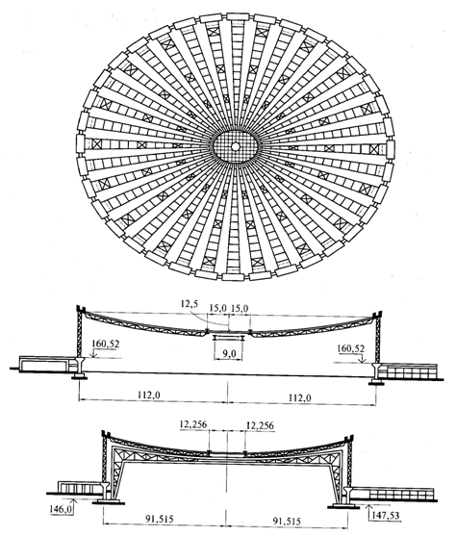Широкое применение получили тонкостенные металлические оболочки-мембраны(мембранами называются тонкие оболочки, в работе которых изгибными напряжениями можно пренебречь). Главными преимуществами этих систем являются совмещение несущей и ограждающей функций и индустриальность изготовления. Утеплитель и гидроизоляцию кровли в таких системах укладывают непосредственно на несущую оболочку, не применяя кровельных плит.

Рис.99. Универсальный стадион в Москве

Изготовленные на заводе полотнища оболочки доставляют на строительство в виде рулонов, из которых на месте собирают всю оболочку без применения лесов.